XU1732 Scheda creata il 6 aprile 2026
Descrizione storico-bibliografica
L'*alba : periodico bimensile di scienze, lettere ed arti. - Trieste : Tip. Hermanstoffer, 1865-1866. 1 volume. ((Bimensile. - TO00114296
Soggetto: Cultura – 1865-1866

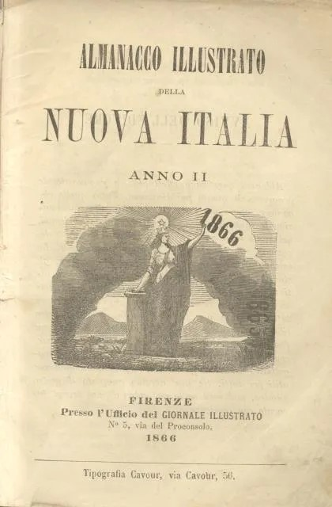
*Almanacco della nuova Italia ... : colle predizioni di Marco dell'Umbria. - Anno 1. - Milano : R. Stamperia, 1865. – 1 volume : ill. ; 13 cm. ((Annuale. - TO00161320
*Almanacco illustrato della nuova Italia : colle predizioni astronomiche di Marco Dell'Umbria. – Anno 2. - Firenze, presso l'Ufficio del Giornale Illustrato, 1866 (Firenze : Tipografia Cavour). - 1 volume : ill. ; 19 cm. ((Annuale. - IEI0107034
Soggetto: Almanacchi – 1865-1866

Note e riferimenti biblografici
- https://www.bibliotecabarbanera.it/ricerca/dettaglio/almanacco-illustrato-della-nuova-italia-colle-predizioni-astronomiche-di-marco-d/4171.

